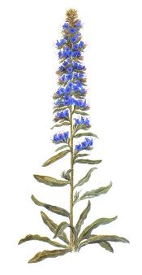Brf Blåelden 2 - MEDLEMSUPPGIFTER

Hej!
Styrelsen skall föra en medlemsförteckning men vill att medlemmarna kompletterar med nedan-stående uppgifter. Anledningen är att om det inträffar något där ett omedelbart tillträde till lägen-heten måste ske. t.ex.; brand, vattenskada eller inbrott så är det viktigt att vi så fort som möjligt kan komma i kontakt med lägenhetsinnehavaren. Detta kan bespara vår förening stora kostnader.

Lägenhetsnummer: | (fyra siffror) | Internt nr: 21 - - 1 -
Namn:
Telefon:
Mobil:
E-post:
Telefon arbetet:
Mobil arbetet:
E-post arbetet:

Skriv ned om någon annan har nyckel eller tillgång till lägenheten (t.ex. hemtjänsten, anhörig)
Namn:
Förhållande:
Telefon
Mobil
Övrigt:
(Har du kunskaper inom ett speciellt område som vi kan ha nytta av skriv i så fall ned detta här).

För att spara våra skogar och kostnader för papper erbjuder vi även att skicka ut ”Medlemsinformation” via e-post.
Skriv vilken mailadress som vi skall skicka medlemsinformationen:
Jag godkänner att Information skickas med e-post
(Datum och namnteckning):

Uppgifterna kommer inte att lämnas ut till någon annan person/myndighet. Vår förhoppning är att uppgifterna inte behöver användas. Ifylld blankett lämnas i styrelsens brevlåda som ni hittar i entrén på hus 7.

Med vänliga hälsningar
Styrelsen Brf Blåelden 2

